Организация двигательной активности на прогулке (из опыта работы)
Известно, что каждый ребенок неповторим. Он имеет свои особенности нервной системы, телосложения, психофизического развития. Индивидуальные особенности ребенка влияют на усвоение им двигательных умений и навыков, на отношение к окружающим.
Наблюдение за ребенком в повседневной жизни, анализ его поведения и деятельности, беседы с родителями позволяют мне спланировать задачи, методы, содержание организации прогулки.
Прогулка является первым и наиболее доступным средством закаливания детского организма. Она способствует повышению его выносливости и устойчивости к неблагоприятным воздействиям внешней среды особенно к простудным заболеваниям.
Правильная организация двигательной деятельности ребенка на прогулке способствует улучшению его психофизического здоровья. Целесообразное чередование характера деятельности ребенка предусматривает рациональное сочетание интеллектуальной и физической активности, что обеспечивает профилактику утомления нервной системы, создает у ребенка жизнерадостное настроение и оптимальную работоспособность. Чтобы дети охотно собирались на прогулку, мы заранее продумываем её содержание, вызываем у детей интерес к ней с помощью игрушек, сюрпризных моментов или рассказа о том, чем они будут заниматься.
Организацию двигательной и игровой деятельности провожу с учетом режима дня, времени и предыдущей деятельности ребенка. Умелое сочетание отдыха и движения, различных видов деятельности обеспечивает высокую работоспособность ребенка в течение дня.
При составлении календарного плана проведения подвижных, спортивных игр и физических упражнений принимаю во внимание время года, состояние погоды, необходимость разнообразия движений и двигательных действий. Слежу за тем, чтобы ребенок не перегревался и не переохлаждался во время прогулок. Чтобы прогулка была содержательной и интересной, в начале прогулки проводим наблюдения: обращаю внимание детей на состояние погоды, отмечаем сезонные изменения в природе, наблюдаем за деревьями, птицами, животными, транспортом, прохожими, за трудом взрослых.
Проводим подвижные игры, индивидуальную работу по развитию движений, трудовые поручения (сбор семян, листвы, снега для построек, в конце обращаем внимание на результаты своего труда, так же являются неотъемлемой частью прогулки. Используем художественное слово, читаем стихи, учим поговорки, пословицы, учим отгадывать загадки.
Важную роль в активизации двигательной деятельности играет спортивный инвентарь, который устанавливается на участке или выносится из группы в соответствии с погодными условиями. Выходя на прогулку, дети помогают выносить игрушки и материал для игр и занятий на воздухе. Наличие должного оборудования на участке создает условия для совершенствования основных движений (бега, ходьбы, лазания, метания, прыжков, спортивных игр и упражнений, а также подвижных игр). При распределении игр на день, неделю, месяц и т. д. планирую использование многообразного двигательного материала, его повторяемость и вариативность, обеспечивают систему совершенствования двигательных навыков.
Во время прогулки подвижные игры и физические упражнения провожу в различное время дня в соответствии с общепринятым режимом: утром, в середине дня и на вечерней прогулке. Организую двигательную активность на прогулке следующим образом, после наблюдений провожу подвижные игры: «Какое звено быстрее построится», «Подбрось – поймай». Провожу игры по инициативе детей: «У медведя во бору», «Волк и зайцы», «Курочка-хохлатка», «Кто позвал?» и др. Игры наблюдения из природы: «Как прыгает зайка?» «Ветер веточки качает», «Ветер и снежинки», «Ходит кошка», «Море волнуется…»
Приучаю детей согласовывать в общем сюжете индивидуальные замыслы, поощряю инициативу и стремление ребят изменить сюжет игры, учу слышать сверстников. Демонстрирую детям, как возникает замысел, сюжет игры, для развития игровых сюжетов подключаюсь к играм детей на правах равноправного партнера и предлагаю поиграть. Именно самостоятельное и творческое использование ребенком двигательного опыта в физических упражнениях и подвижных играх на прогулке способствует развитию личностных и психофизических качеств; повышает интерес к двигательной деятельности, активизирует мыслительную и эмоциональную сферу. Особое внимание уделяю развитию самостоятельности и творчества ребенка в его двигательной деятельности на прогулке, благодаря чему у него развивается инициативность, повышаются навыки самоорганизации, создаются оптимальные условия для самовыражения, самореализации, совершенствования психофизических и личностных качеств. Организация двигательной деятельности всегда должна проходить в дружелюбной, радостной обстановке.
Прогулки не рекомендуется завершать подвижной игрой, поэтому мы в конце прогулки играем в малоподвижные, спокойные игры. По завершению прогулки дети спокойные поднимаются в группу, у них хороший аппетит, здоровый сон.
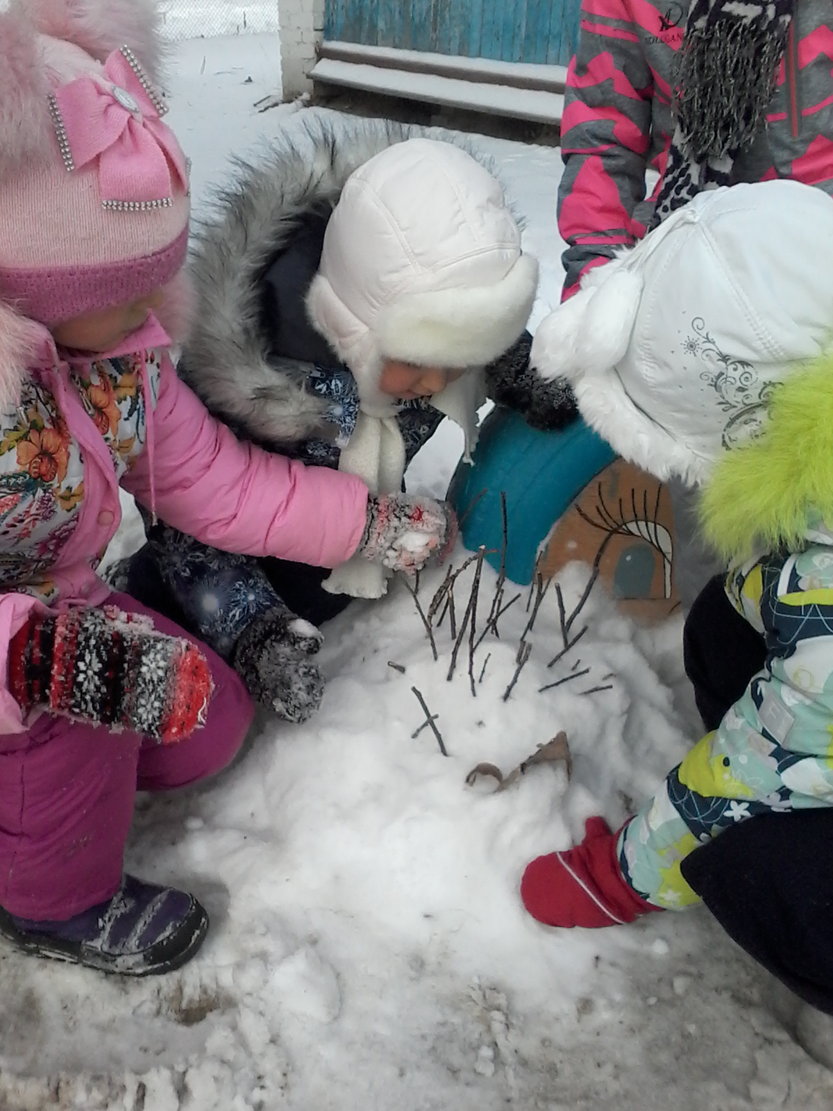
Главной задачей планирования двигательной активности детей на прогулке является обеспечение высоких конечных результатов здоровья, физического и двигательного развития детей к этому стремится каждый педагог в своей работе.

